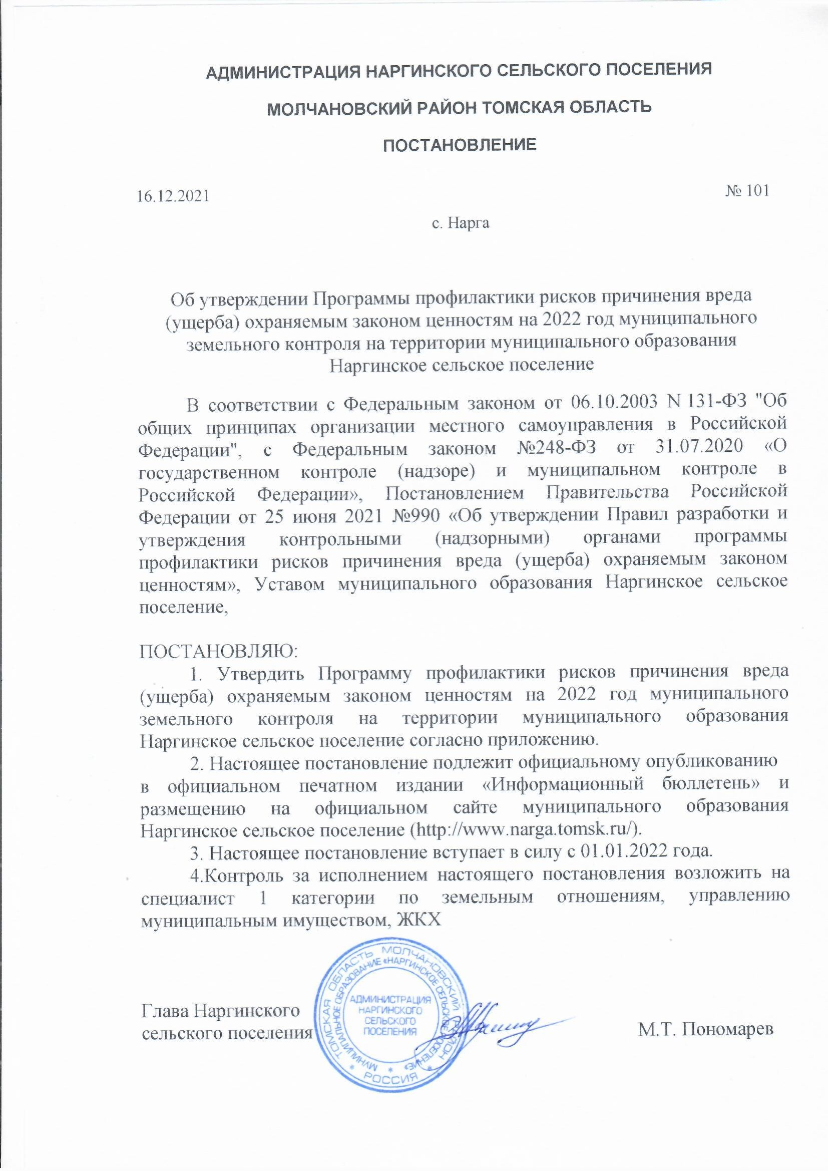

Приложение постановлению

Администрации муниципального образования

Наргинское сельское поселение

от 16.12.2021 № 101

**Программа профилактики рисков причинения вреда (ущерба) охраняемым законом ценностям на 2022 год в сфере муниципального земельного контроля на территории муниципального образования Наргинское сельское поселение**

Настоящая Программа профилактики рисков причинения вреда (ущерба) охраняемым законом ценностям на 2022 год в сфере муниципального земельного контроля на территории муниципального образования Наргинское сельское поселение (далее – Программа) разработана в целях стимулирования добросовестного соблюдения обязательных требований юридическими лицами, индивидуальными предпринимателями и гражданами, устранения условий, причин и факторов, способных привести к нарушениям обязательных требований и (или) причинению вреда (ущерба) охраняемым законом ценностям, создания условий для доведения обязательных требований до контролируемых лиц, повышение информированности о способах их соблюдения.

Настоящая Программа разработана и подлежит исполнению Администрацией муниципального образования Наргинское сельское поселение (далее по тексту – Администрация).

**1. Анализ текущего состояния осуществления муниципального земельного контроля, описание текущего развития профилактической деятельности контрольного органа, характеристика проблем, на решение которых направлена Программа**

1.1. Вид муниципального контроля: муниципальный земельный контроль.

1.2. Предметом муниципального земельного контроля на территории муниципального образования Наргинское сельское поселение являются соблюдение юридическими лицами, индивидуальными предпринимателями, гражданами (далее – контролируемые лица) обязательных требований земельного законодательства в отношении объектов земельных отношений, за нарушение которых законодательством предусмотрена административная ответственность.

На территории муниципального образования Наргинское сельское поселение муниципальный земельный контроль осуществляется за соблюдением:

а) обязательных требований о недопущении самовольного занятия земель, земельного участка или части земельного участка, в том числе использования земель, земельного участка или части земельного участка, лицом, не имеющим предусмотренных законодательством прав на них;

б) обязательных требований об использовании земельных участков по целевому назначению в соответствии с их принадлежностью к той или иной категории земель и (или) разрешенным использованием;

в) обязательных требований, связанных с обязательным использованием земель, предназначенных для жилищного или иного строительства, садоводства, огородничества и личного подсобного хозяйства, в указанных целях в течение установленного срока;

г) исполнения предписаний об устранении нарушений обязательных требований, выданных должностными лицами Администрации в пределах их компетенции.

Администрацией за 9 месяцев 2021 года проведено 1 проверка соблюдения земельного законодательства Российской Федерации, 1 из которых в отношении граждан (1внеплановая), без выявленных признаков нарушения земельного законодательства.

В рамках профилактики рисков причинения вреда (ущерба) охраняемым законом ценностям Администрацией в 2021 году осуществляются следующие мероприятия:

1. размещение на официальном сайте Администрации Наргинского сельского поселения в сети «Интернет» перечней нормативных правовых актов или их отдельных частей, содержащих обязательные требования, оценка соблюдения которых является предметом муниципального земельного контроля, а также текстов соответствующих нормативных правовых актов;
2. осуществление информирования юридических лиц, индивидуальных предпринимателей по вопросам соблюдения обязательных требований, в том числе посредством разработки и опубликования руководств по соблюдению обязательных требований, разъяснительной работы в средствах массовой информации;
3. обеспечение регулярного обобщения практики осуществления муниципального земельного контроля и размещение на официальном интернет-сайте Администрации Наргинского сельского поселения соответствующих обобщений, в том числе с указанием наиболее часто встречающихся случаев нарушений обязательных требований с рекомендациями в отношении мер, которые должны приниматься юридическими лицами, индивидуальными предпринимателями в целях недопущения таких нарушений;
4. выдача предостережений о недопустимости нарушения обязательных требований в соответствии с частями 5-7 статьи 8.2 Федерального закона от 26 декабря 2008 года № 294-ФЗ «О защите прав юридических лиц и индивидуальных предпринимателей при осуществлении государственного контроля (надзора) и муниципального контроля».

За 9 месяцев 2021 года Администрацией Наргинского сельского поселения предостережений о недопустимости нарушения обязательных требований не выдавались.

**2. Цели и задачи реализации Программы**

2.1. Целями профилактической работы являются:

1) стимулирование добросовестного соблюдения обязательных требований всеми контролируемыми лицами;

2) устранение условий, причин и факторов, способных привести к нарушениям обязательных требований и (или) причинению вреда (ущерба) охраняемым законом ценностям;

3) создание условий для доведения обязательных требований до контролируемых лиц, повышение информированности о способах их соблюдения;

4) предупреждение нарушений контролируемыми лицами обязательных требований, включая устранение причин, факторов и условий, способствующих возможному нарушению обязательных требований;

5) снижение административной нагрузки на контролируемых лиц;

6) снижение размера ущерба, причиняемого охраняемым законом ценностям.

2.2. Задачами профилактической работы являются:

1) укрепление системы профилактики нарушений обязательных требований;

2) выявление причин, факторов и условий, способствующих нарушениям обязательных требований, разработка мероприятий, направленных на устранение нарушений обязательных требований;

3) повышение правосознания и правовой культуры юридических лиц, индивидуальных предпринимателей и граждан в сфере земельных правоотношений.

**3. Перечень профилактических мероприятий, сроки (периодичность) их проведения**

|  |  |  |  |
| --- | --- | --- | --- |
| **№ п/п** | **Наименование**  **мероприятия** | **Срок реализации мероприятия** | **Ответственное должностное лицо** |
| 1 | Информирование  Информирование осуществляется Администрацией Наргинского сельского поселения посредством размещения соответствующих сведений на официальном сайте Администрации | Постоянно | специалист 1 категории по земельным отношениям, управлению муниципальным имуществом, ЖКХ |
| 2 | Обобщение правоприменительной практики  Обобщение правоприменительной практики осуществляется Администрацией Наргинского сельского поселения посредством сбора и анализа данных о проведенных контрольных мероприятиях и их результатах.  По итогам обобщения правоприменительной практики Администрация готовит доклад, содержащий результаты обобщения правоприменительной практики по осуществлению муниципального земельного контроля, который утверждается Главой Администрации | В срок до 1 июля года, следующего за отчетным годом, размещается на официальном сайте Администрации Наргинского сельского поселения | специалист 1 категории по земельным отношениям, управлению муниципальным имуществом, ЖКХ |
| 3 | Объявление предостережения  Предостережение о недопустимости нарушения обязательных требований объявляется контролируемому лицу в случае наличия у Администрации сведений о готовящихся нарушениях обязательных требований и (или) в случае отсутствия подтверждения данных о том, что нарушение обязательных требований причинило вред (ущерб) охраняемым законом ценностям либо создало угрозу причинения вреда (ущерба) охраняемым законом ценностям. | По мере появления оснований, предусмотренных законодательство | специалист 1 категории по земельным отношениям, управлению муниципальным имуществом, ЖКХ |
| 4 | Консультирование.  Консультирование осуществляется в устной или письменной форме по следующим вопросам:  1) организация и осуществление муниципального земельного контроля;  2) порядок осуществления контрольных мероприятий,  3) порядок обжалования действий (бездействия) должностных лиц Администрации в части осуществления муниципального земельного контроля;  4) получение информации о нормативных правовых актах (их отдельных положениях), содержащих обязательные требования, оценка соблюдения которых осуществляется Администрацией в рамках муниципального земельного контроля. | Постоянно с учетом особенностей организации личного приема граждан в Администрации | специалист 1 категории по земельным отношениям, управлению муниципальным имуществом, ЖКХ |

**4. Показатели результативности и эффективности Программы**

|  |  |  |
| --- | --- | --- |
| **№**  **п/п** | **Наименование показателя** | **Величина** |
| 11. | Полнота информации, размещенной на официальном сайте контрольного органа в сети «Интернет» в соответствии с частью 3 статьи 46 Федерального закона от 31 июля 2021 г. № 248-ФЗ «О государственном контроле (надзоре) и муниципальном контроле в Российской Федерации» | 100% |
| 22. | Утверждение Главой Администрации доклада, содержащего результаты обобщения правоприменительной практики по осуществлению муниципального земельного контроля, его опубликование | Исполнено / Не исполнено |
| 3. | Доля выданных предостережений по результатам рассмотрения обращений с подтвердившимися сведениями о готовящихся нарушениях обязательных требований или признаках нарушений обязательных требований и в случае отсутствия подтвержденных данных о том, что нарушение обязательных требований причинило вред (ущерб) охраняемым законом ценностям либо создало угрозу причинения вреда (ущерба) охраняемым законом ценностям (%) | 20% и более |
| 4. | Доля граждан, удовлетворённых консультированием в общем количестве граждан обратившихся за консультированием | 100% |